С 22.12.2020 по 25.12.2020 в ГКОУ РО Пролетарской школе-интернате были проведены новогодние мероприятия.

Новый год! Сколько лет нам ни было, чем бы мы не занимались – приближение этого замечательного праздника заставляет нас думать о чем-то чудесном, волшебном, делает нас радостней. С особым нетерпением ждут праздника обучающиеся школы-интерната. Дети ждут елки, подарков, Деда Мороза, Снегурочку, развлечений и каникул!
В этом году в нашей школе-интернате в связи с ограничениями увлекательные новогодние мероприятия было решено провести в каждой группе. Для обучающихся педагогами были подготовлены новогодние представления с главными героями – Дедом Морозом, Снегурочкой, Бабой Ягой, Дюдюкой, пиратами, а также новогодние спектакли, мюзиклы, игры, викторины, танцы, флешмобы и хороводы.
С поздравлениями и теплыми пожеланиями всех приветствовала директор школы-интерната Евгения Васильевна Грачева.

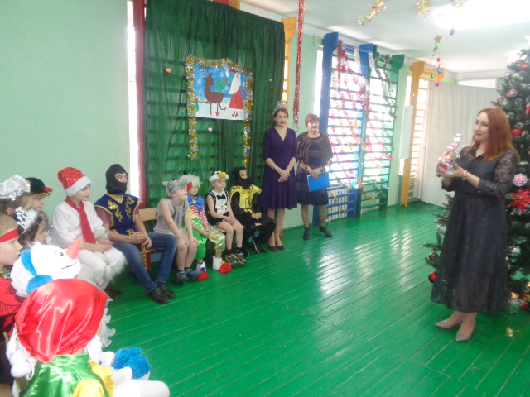

На праздники все ребята пришли нарядные, в новогодних костюмах. В представленных сказках происходили новогодние чудеса. И всегда добрые дела побеждали злые чары. Дети пели и плясали, читали новогодние стихотворения, выполняли задания Деда Мороза и Снегурочки. Обучающиеся получили огромный заряд весёлого настроения. Дед Мороз и Снегурочка поздравили всех с Новым Годом!
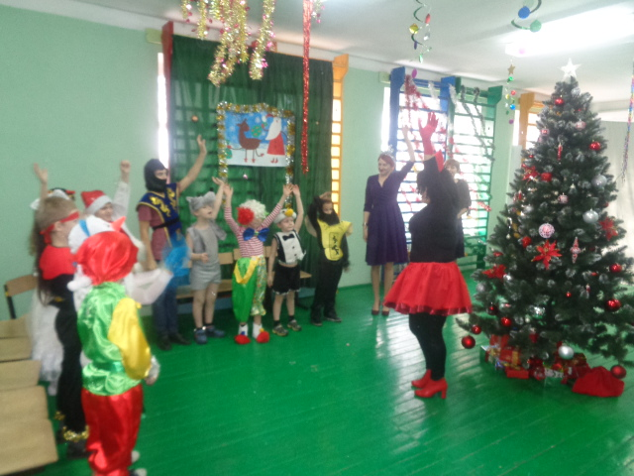

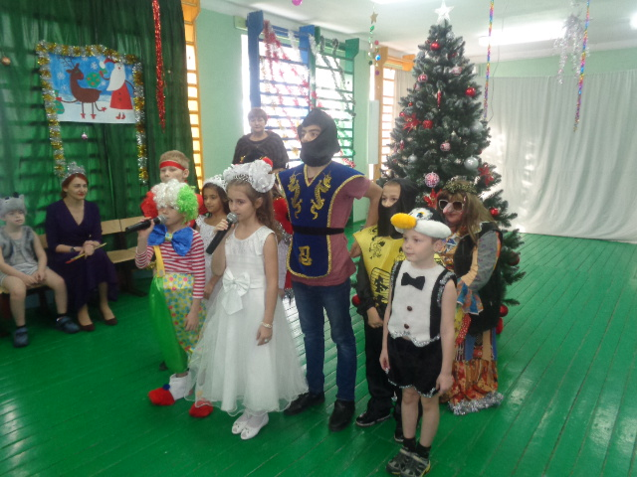

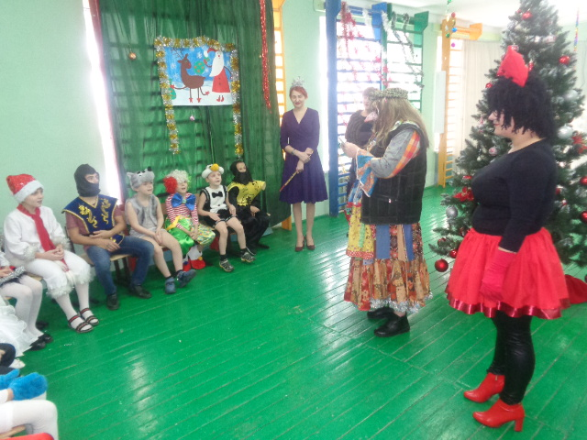

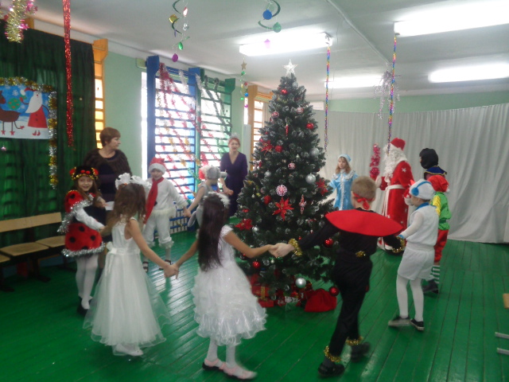

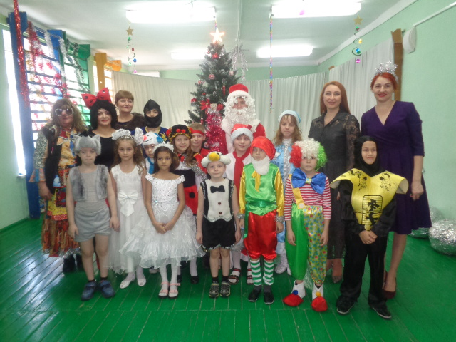

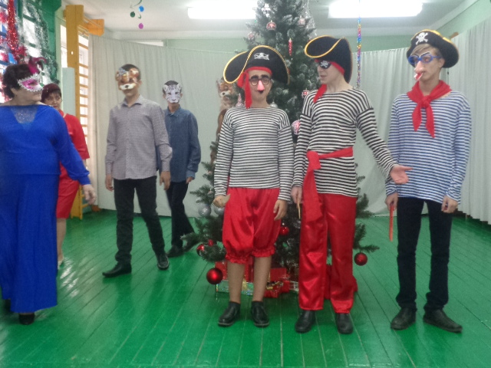

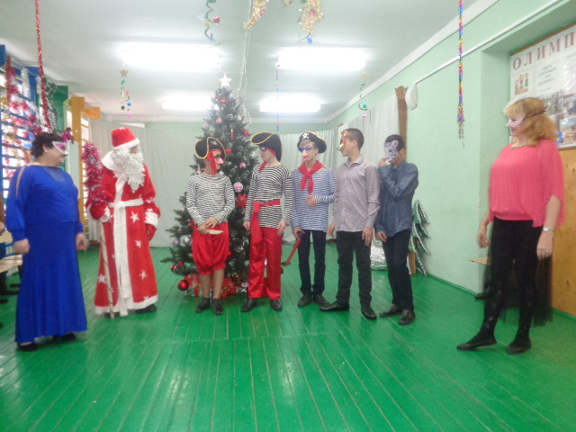

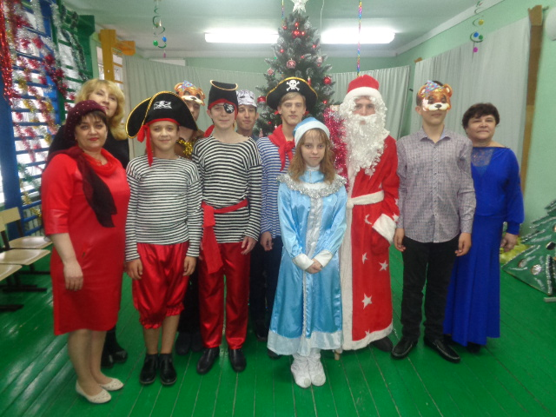

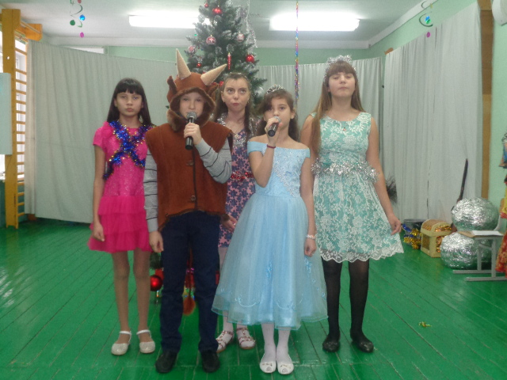

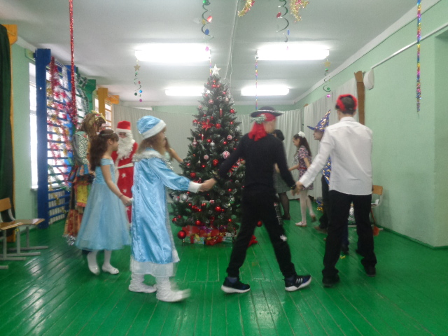

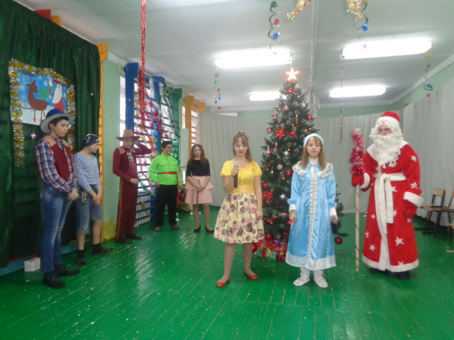

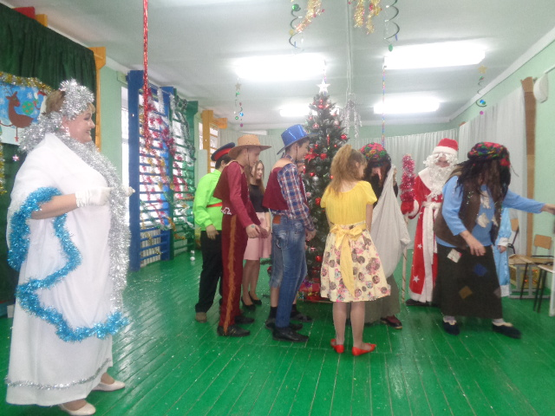

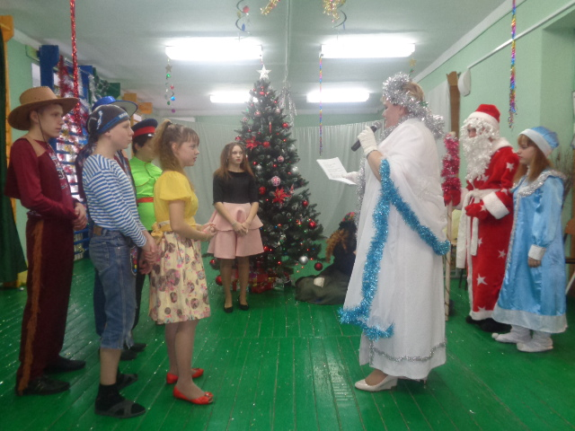

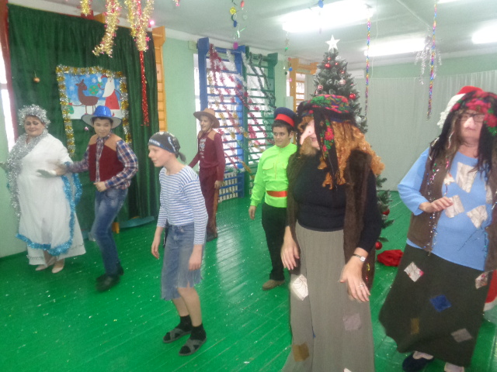

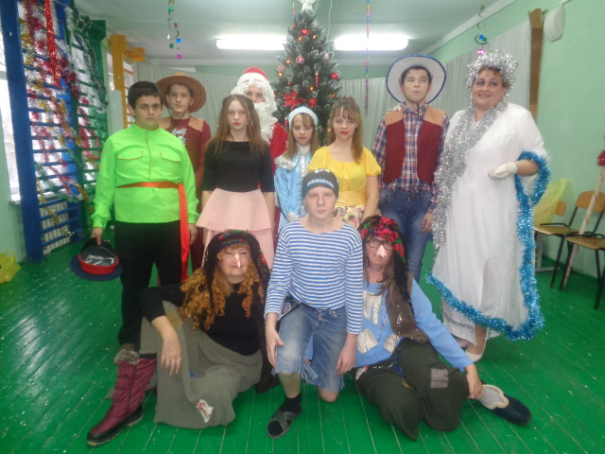

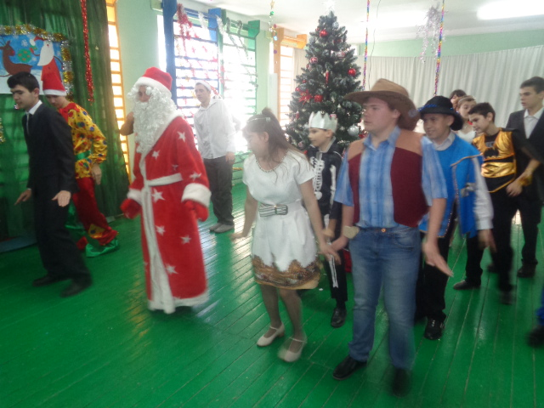

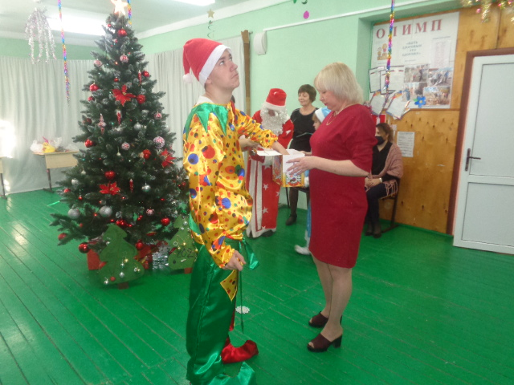

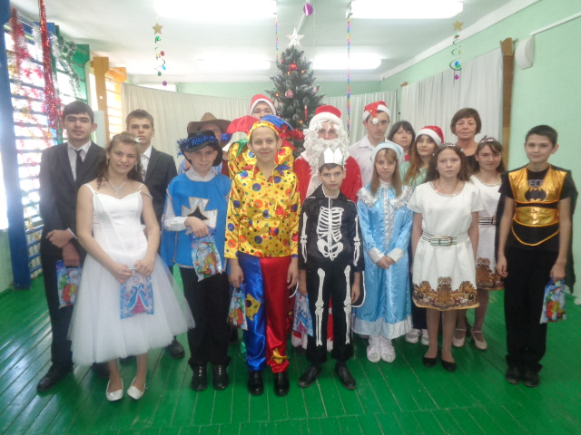

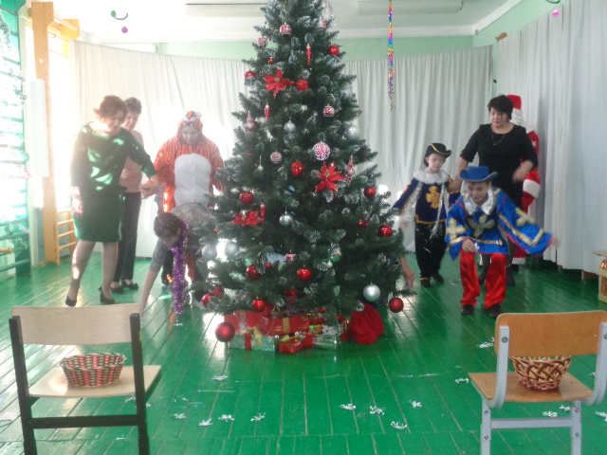

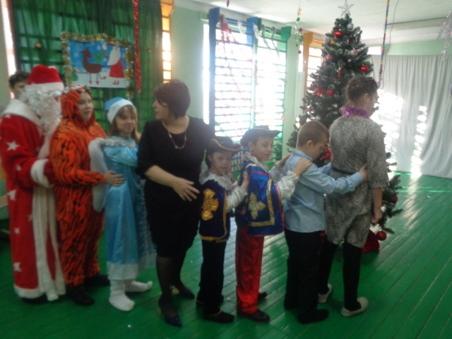

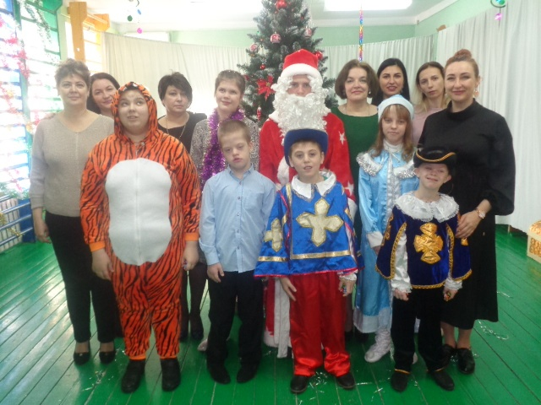

После того, как были закончены новогодние представления, все дети получили свои подарки, счастливые и радостные разъехались со своими родителями по домам.
Особые слова благодарности администрация и коллектив школы-интерната выражают председателю попечительского совета школы-интерната Анжеле Тофик-Гызы Царегородцевой, а также индивидуальному предпринимателю Наталье Михайловне Плетневой за участие в судьбе детей с ограниченными возможностями здоровья, милосердие и оказанную помощь в приобретении новогодних подарков для каждого обучающегося.
Новый год – это праздник, наполненный волшебством! Дорогие друзья, мы желаем вам оставаться немножко детьми и жить с ощущением волшебства. Пусть каждый ваш день будет наполнен радостью! Пусть каждый ваш день будет наполнен хорошим действием! Желаем вам, вашим родным и близким крепкого здоровья, гармоничных отношений, любви, красоты и света!

Информацию подготовила заместитель директора по ВР Р.М. Калиниченко

